

计算机系统结构
实验报告

姓名： 梁耀欣
学号： 09022107

东南大学计算机科学与工程学院
School of Computer Science & Engineering
Southeast University
2024年3月
实验一 流水线的冒险处理
一）实验目的
（1）加深对指令流水线基本概念的理解。
（2）理解MIPS指令流水线的实现方法，理解各段的功能和基本操作。
（3）加深对数据冒险、结构冒险的理解，理解这两类冒险对CPU性能的影响。
（4）理解数据冒险的处理方法，掌握转发（定向）技术的基本原理。

二）实验内容
（1）熟悉MIPSsim模拟器的使用方法。
（2）观察程序在流水线中的执行情况。
（3）观察和分析结构冒险对CPU性能的影响。
（4）观察数据冒险并用定向技术来减少停顿。

三）实验结果
1、程序在流水线中的执行情况
1）实验数据记录
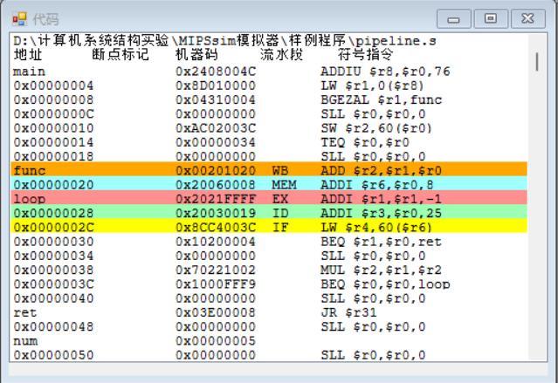
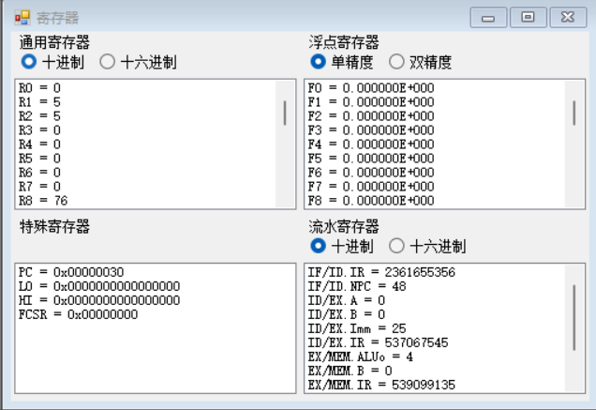

2）实验结果分析
上图是第13个时钟周期的时候各个段处理指令、各个流水器寄存器中的内容以及寄存器中的内容。当执行到第13个周期时：
IF:r4=M((r6)+60)
ID:r3=(r0)+25
EX:r1=(r1)+(-1)
MEM:r6=(r0)+8
WB:r2=(r1)+(r0)

2、结构冲突对CPU性能的影响
1）实验数据记录
·浮点寄存器个数为一个时：
由结构冲突引起指令执行停顿的周期为：7
占总周期的百分比为：35%
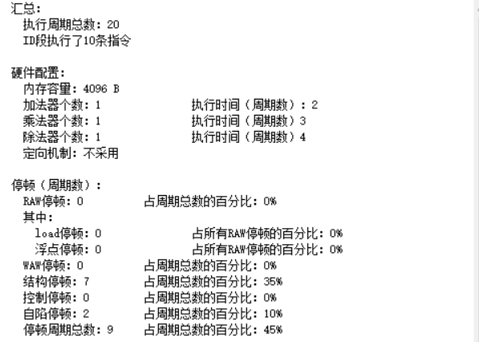
·浮点寄存器个数为两个时：
由结构冲突引起指令执行停顿的周期为：0
占总周期的百分比为：0%
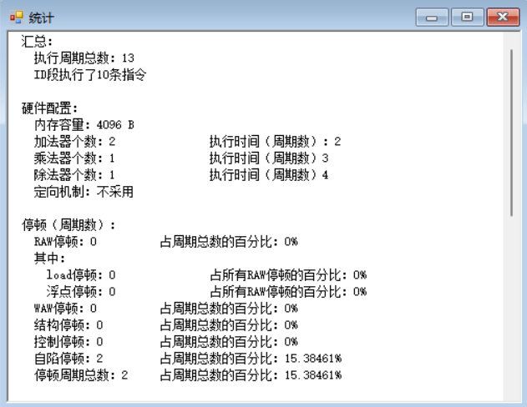

2）实验结果分析
·浮点寄存器个数为一个时：
存在结构冒险的指令为：
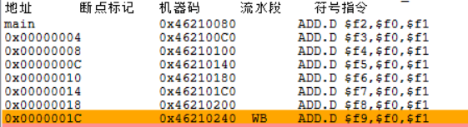
八条指令均为浮点加法指令，设置停顿时间为两个周期，每次下一条指令执行之前需要停顿一个周期来等待浮点寄存器的空闲。结构停顿7个周期，还有一条自陷停顿周期：
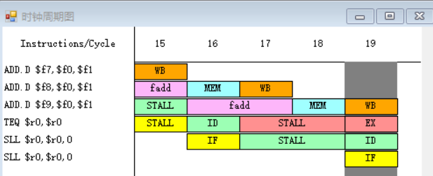
总共有 8 条存在冒险的指令（结构冒险7条），总停顿周期为 9
冒险部件：浮点寄存器f1
冒险停顿时间：结构冒险停顿时间为7个时钟周期， 与“统计”窗口中看到的停顿周期数一致。
流水线加速比：48/19=2.526
·浮点寄存器个数为两个时：
存在结构冒险的指令为：
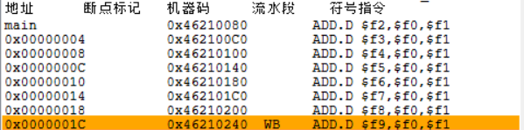
此时有两个浮点寄存器，当执行第一条加法指令的fadd第二个阶段时，第二条指令的fadd开始执行，此时用第二个浮点寄存器来存储第二条指令数据，由于设置浮点加法停顿为两个周期，第一条指令fadd结束时刚好第三条指令开始执行，继续使用第一个浮点寄存器，因此整个过程没有结构停顿。最终有自陷指令停顿两个周期：
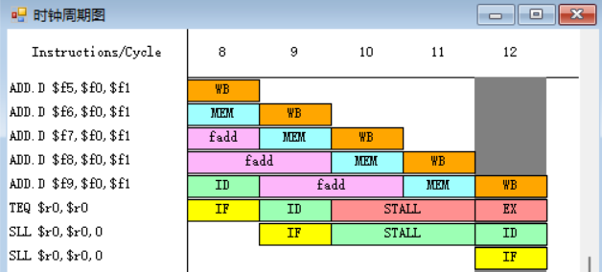
冒险部件：无
冒险停顿时间：结构冒险停顿时间为0个时钟周期， 与“统计”窗口中看到的停顿周期数一致。
流水线加速比：48/12=4
性价比：性能提升为1/（1-0.1+（0.1/4））=1.081，性价比为1.081/1.05=1.029

3、数据冲突及用定向技术来减少停顿
1）实验数据记录
·定向未被选择：
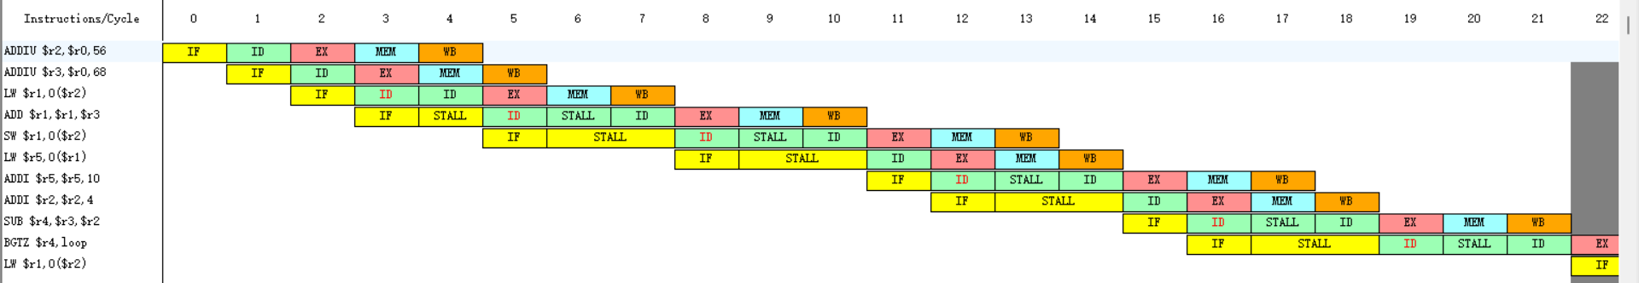

·定向被选择：
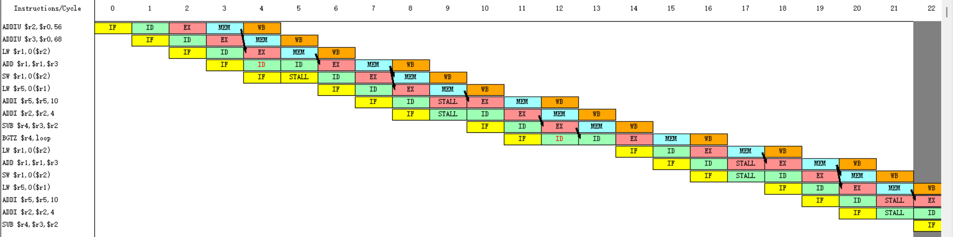

2）实验结果分析
·定向未被选择：
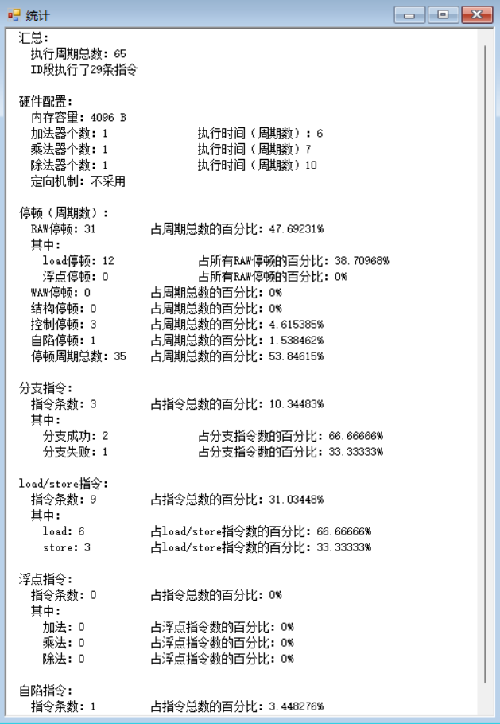
指令名称：
- (r2)←(r0)+56 (r1)←M[(r2)+0]
- (r1)←M[(r2)+0] (r1)←(r1)+(r3)
- (r1) ←(r1)+(r3) M[(r2)+0]←(r1)
- (r5)←M[(r1)+0] (r5)←(r5)+10
- (r2)←(r2)+4 (r4)←(r3)-(r2)
- (r4)←(r3)-(r2) BGTZ $r4 loop
冒险发生时刻：由图可见，在时钟周期为3，5，6，8，9，12，13，16，17，19，20，24，25，27，28，31，32，35，36，38，39，43，44，46，47，50，51，54，55，57，58时发生了冒险。
冒险停顿时长：此时一共执行65个周期，RAW停顿周期31，占比47.6923%。

·定向被选择：
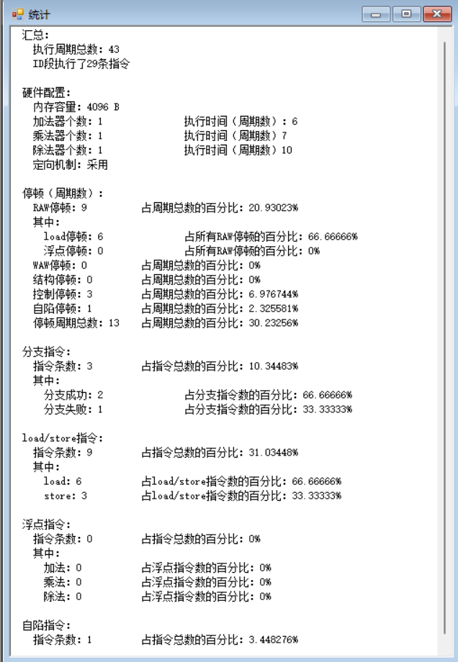
指令名称：
(1) (r1)←M[(r2)+0] (r1)←(r1)+(r3)
(2) (r、5)←M[(r1)+0] (r5)←(r5)+10
(3) (r4)←(r3)-(r2) BGTZ $r4 loop
冒险发生时刻：冒险发生的周期为4，9，12，17，21，24，29，33，36.
冒险停顿时长：此时一共执行43个周期，RAW停顿周期9，占比20.9302%。
从指令名称可以看出，在设置了定向之后，发生的冒险均为访存操作，在上一步的LD之后再下一步执行，因此需要在EX处停顿一个周期，也就是load/store指令的停顿。RAW冒险可以通过EX-EX通道来解决相隔一拍的冒险，可以通过MEM-EX来解决相隔两拍的冒险，但剩下的这些指令都是无法通过转发技术解决的。
采用转发技术相对于采用阻塞技术的流水线加速比为65/43=1.5116
4、控制冒险的阻塞技术
1）实验数据记录
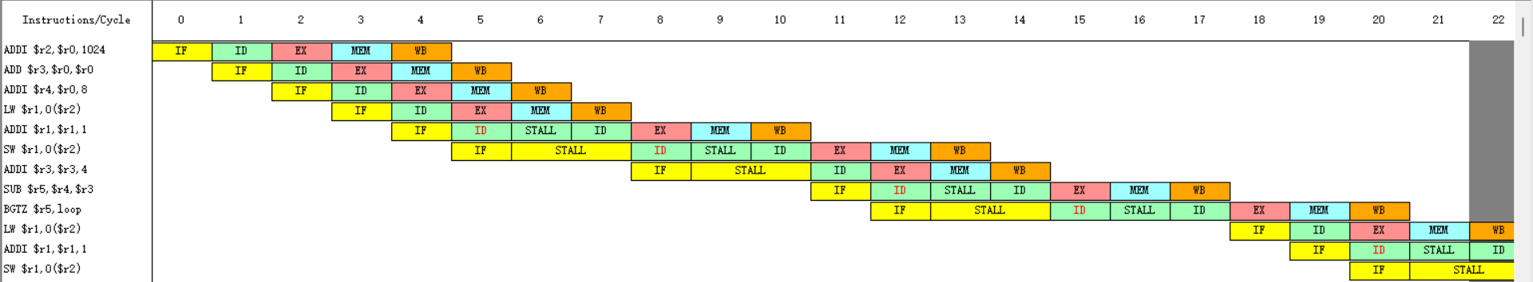
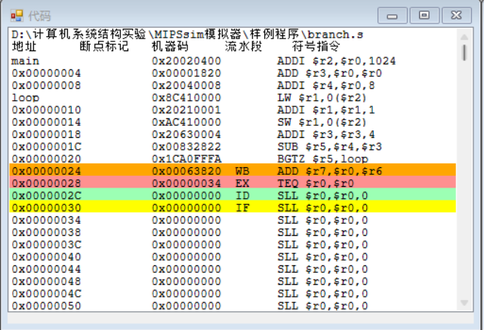
RAW冒险时刻： 6、10、15、19
控制冒险发生时刻：10、20
冒险停顿时长：数据冒险 4个时钟周期；控制冒险 2个时钟周期。与“统计”窗口看到的一致。
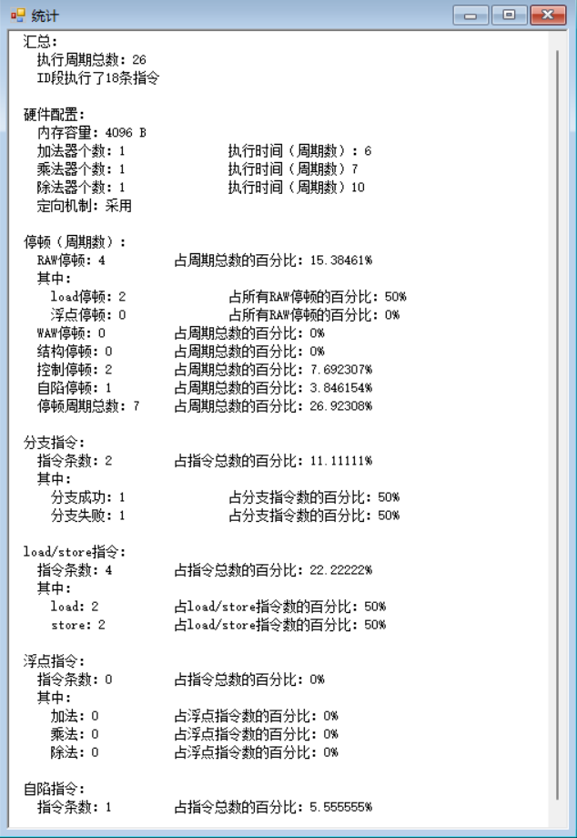

2）实验结果分析
控制冒险需要2个周期停顿的原因是指令的执行顺序改变，引起流水线停顿
数据通路的变化：ALU部件产生复用，增加比较作用，控制冒险会停顿四个时钟周期，因为转移目标地址的计算无法在ID段进行，流水线停顿一个时钟周期。

实验二 Tomasulo算法分析
一）实验目的
（1）加深对Tomasulo算法基本思想的理解。
（2）理解采用Tomasulo算法的浮点处理部件基本结构、保留站结构。
（3）掌握Tomasulo算法在指令流出、执行、写结果阶段的基本操作。
（4）掌握Tomasulo算法进行数据冒险处理的基本原理。

二）实验内容
（1）熟悉Tomasulo算法模拟器的使用方法。
（2）观察给定代码在Tomasulo算法流水线中的执行过程。

三）实验结果
1、加/减法器时延为2个时钟周期的实验结果
1）实验数据记录
Mul完成EX段的时候：
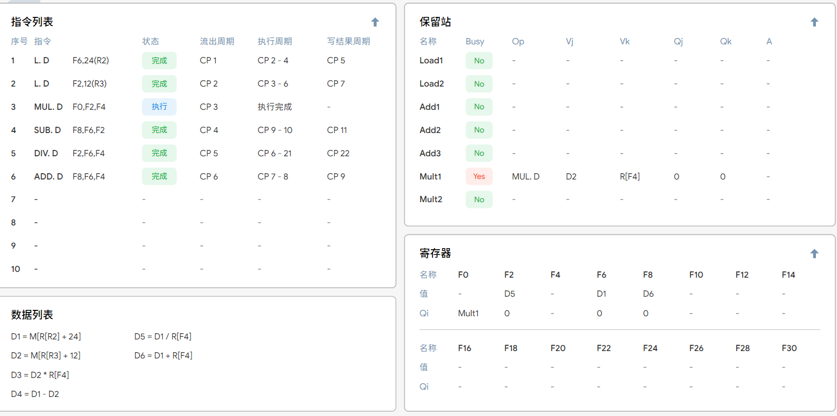
Add完成EX段的时候：
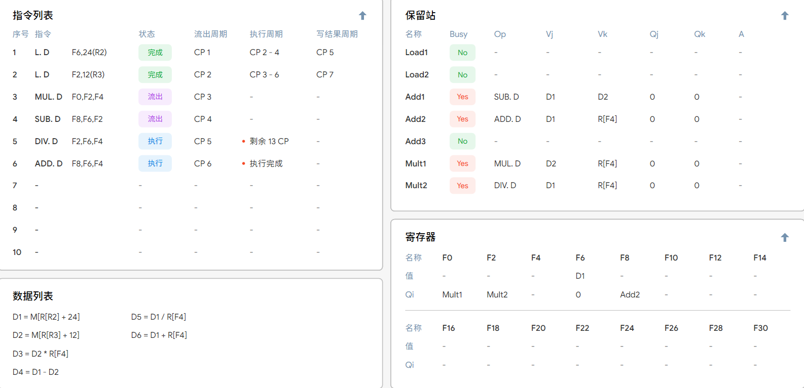
完成的时候：
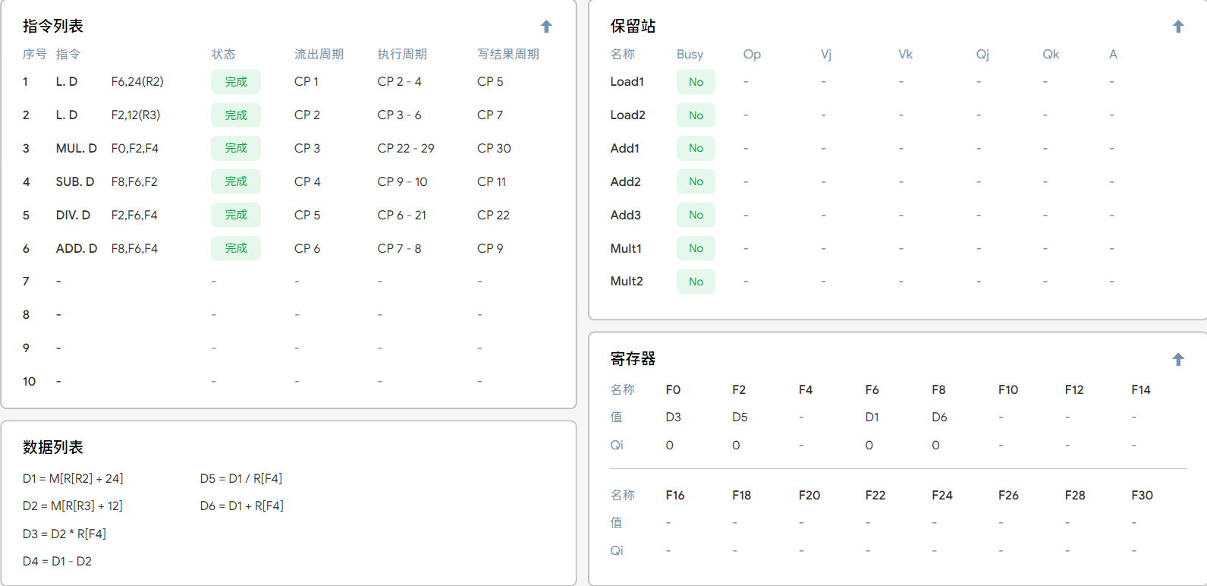

2）实验结果分析
结构冒险发生情况：
指令L.D F6, 24(R2)和指令L.DF2, 12(R3)发生结构冒险，冒险发生时刻为周期4，停顿了1个时钟周期。
指令MUL.D F0, F2, F4和指令DIV.D F2, F6, F4发生结构冒险，冒险发生时刻为周期8，停顿了14个周期。
指令SUB.D F8, F6, F2和ADD.D F8, F6, F4发生结构冒险，冒险发生时刻为为周期8，停顿了1个周期。
数据冒险（RAW/WAR/WAW）发生冒险的指令名称、发生时刻、处理方法：
WAW冒险发生在指令SUB.D F8, F6, F2和指令ADD.D F8, F6, F4之间，发生在11周期，通过对指令目的寄存器的预约，避免了WAW。
SUB.D F8, F6, F2与L.D F6, 24(R2)和L.D F2, 12(R3)存在RAW冒险，发生在周期5，分别持续1个周期和3个周期。MUL.D F0, F2, F4与L.D F2, 12(R3)存在RAW冒险，发生在周期4，持续4个周期。通过监视CDB等待源操作数的方法避免冲突。
WAR冒险发生在DIV.D F2, F6, F4和MUL.D F0, F2, F4之间，DIV.D指令在第22周期时重写了F2的内容，但通过保留站换名，成功避免了此冒险的发生。
执行时间：37个周期
相对于转发技术的流水线加速比：1.233

2、加/减法器时延为3个时钟周期的实验结果
1）实验数据记录
Mul完成EX段的时候：
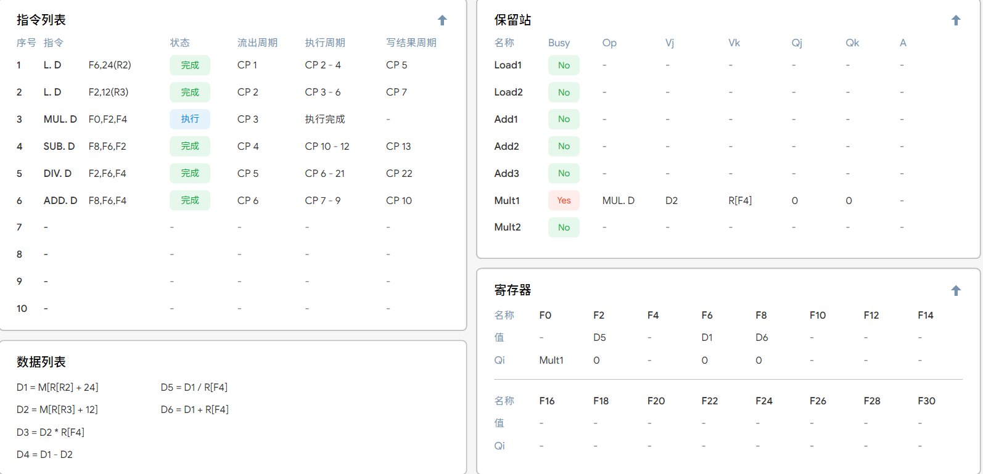
Add完成EX段的时候：
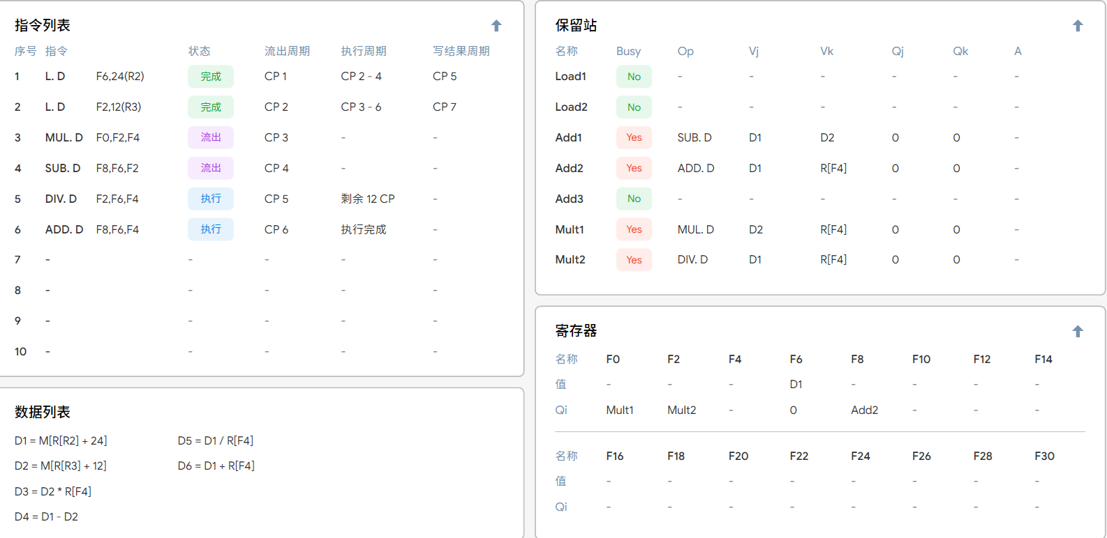
全部完成的时候：
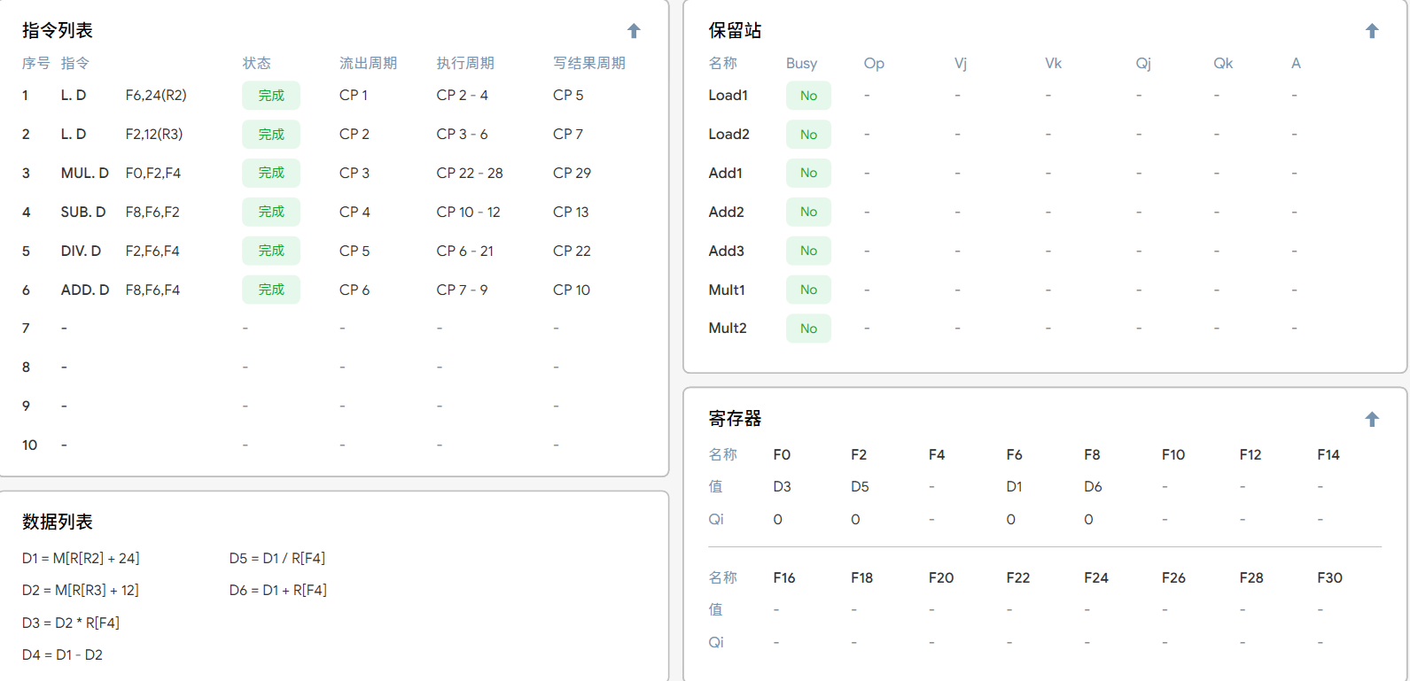

2）实验结果分析
原因：指令MUL.D F0, F2, F4和指令DIV.D F2, F6, F4发生结构冒险，指令SUB.D F8, F6, F2和ADD.D F8, F6, F4发生结构冒险，WAW冲突发生在指令SUB.D F8, F6, F2和指令ADD.D F8, F6, F4，通过对指令目的寄存器的预约，避免了WAW；MUL.D F0, F2, F4以及SUB.D F8, F6, F2由于L.D F6, 24(R2)和L.D F2, 12(R3)的存在发生RAW冲突，。通过监视CDB等待源操作数的方法避免冲突。

实验三 Cache性能分析
一）实验目的
（1）加深对Cache的基本概念、基本结构以及工作原理的理解。
（2）掌握Cache容量、相联度、块大小对Cache性能的影响。
（3）掌握降低Cache缺失率的各种方法以及其对提高Cache性能的好处。
（4）理解LRU与随机算法的基本思想以及它们对Cache性能的影响。

二）实验内容
（1）掌握mycache模拟器的使用方法。
（2）掌握Cache容量、相联度、块大小、替换算法对Cache性能的影响。

三）实验结果
1、Cache容量对缺失率的影响
1）实验数据记录
Cache容量(KB) | 2 | 4 | 8 | 16 | 32 | 64 | 128 | 256
缺失率 | 5.40% | 5.40% | 5.00% | 4.70% | 4.70% | 4.70% | 4.70% | 4.70%
地址流文件名：eg.din

2）实验结果分析
曲线：
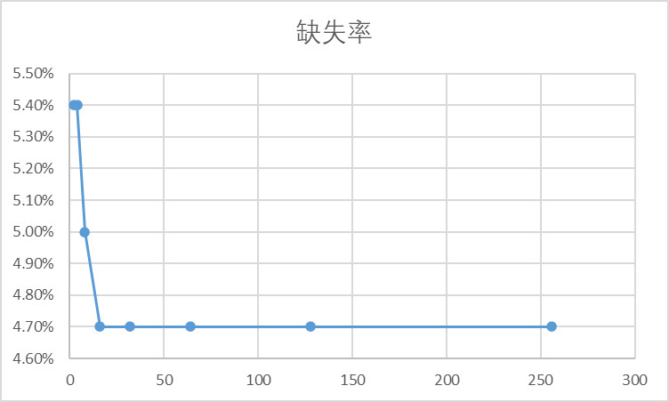
结论：随着cache容量的增大，cache缺失率逐渐降低，到一定值后保持不变。

2、相联度对缺失率的影响
1）实验数据记录
64KB：
相联度 | 1 | 2 | 4 | 8 | 16 | 32
64KB缺失率 | 0.89% | 0.53% | 0.47% | 0.45% | 0.44% | 0.44%
256KB：
相联度 | 1 | 2 | 4 | 8 | 16 | 32
256KB缺失率 | 0.49% | 0.38% | 0.36% | 0.36% | 0.35% | 0.35%
地址流文件名：all.din
2）实验结果分析
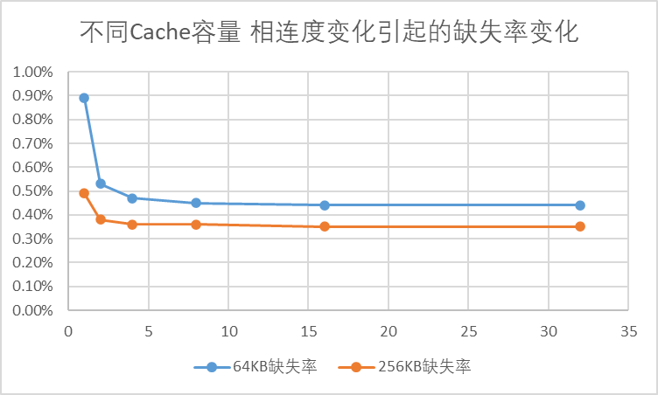
结论：
随相连度的增加，缺失率呈现下降趋势，最终保持稳定，因为更高相连度的cache更充分利用存储空间。相同容量下曲线逐渐变缓，因为相连度对缺失率的影响变低。相同相连度下，增加cache容量会减少缺失率。
3、Cache块大小对缺失率的影响
1）实验数据记录
块大小（B） | Cache容量（KB）
块大小（B） | 2 | 8 | 32 | 128 | 512
16 | 18.61% | 10.12% | 3.81% | 1.95% | 1.42%
32 | 14.22% | 7.59% | 2.84% | 1.26% | 0.87%
64 | 12.62% | 6.47% | 2.36% | 0.92% | 0.60%
128 | 12.98% | 6.35% | 2.13% | 0.76% | 0.47%
256 | 16.04% | 7.29% | 2.15% | 0.71% | 0.40%
地址流文件名：cc1.din

2）实验结果分析
总结：
在相同的cache容量下，随着块大小的增加，缺失率下降；cache容量增加时，无论块大小，缺失率都会下降。

4、替换算法对缺失率的影响
1）实验数据记录
Cache容量 | 相 联 度
Cache容量 | 2 路 |  | 4 路 |  | 8 路
Cache容量 | LRU算法 | 随机算法 | LRU算法 | 随机算法 | LRU算法 | 随机算法
16KB | 1.06% | 1.59% | 0.66% | 1.30% | 0.53% | 1.33%
64KB | 0.25% | 0.29% | 0.22% | 0.25% | 0.22% | 0.24%
256KB | 0.21% | 0.21% | 0.21% | 0.21% | 0.21% | 0.21%
1MB | 0.21% | 0.21% | 0.21% | 0.21% | 0.21% | 0.21%

地址流文件名：spice.din
2）实验结果分析
不同替换算法对cache缺失率的影响：
相同cache容量、相连度时，LRU比RAND算法缺失率低；cache和相连度增加，无论什么替换算法，缺失率都会降低，增加到一定程度后缺失率不变；相连度越高，cache缺失率越低。

实验四 OpenMP编程
一）实验目的
（1）加深对并行计算及其开发的理解。
（2）掌握基于OpenMP进行并行程序设计的方法。

二）实验内容
（1）掌握并行划分和计算的方法。
（2）使用OpenMP编写并执行用积分方法求π的并行程序。

三）实验结果
1、源程序/实验过程记录
#include <iostream>
#include <omp.h>
using namespace std;
double calculatePi(int thread_num, int n) {
double pi = 0.0;
// 设置线程数
omp_set_num_threads(thread_num);
#pragma omp parallel
{
// 获取线程开始时间
double start_time = omp_get_wtime();
int tid = omp_get_thread_num();
// 获取线程编号,并且此时tid为私有
double local_sum = 0.0;
for (int k = tid; k < n; k += thread_num) { // 计算
double j = (k + 0.5) / n;
double length = 4 / (j * j + 1);
local_sum += length;
}
// 获取线程结束时间
double end_time = omp_get_wtime();
//使用临界区，保证pi的正确性，并且保证打印线程运行时间时不会发生混乱。
#pragma omp critical
{
pi += local_sum;
cout << "线程号： " << tid << " 运行时间: " << (end_time - start_time) << "s" << endl;
}
}
pi *= 1.0 / n;
return pi;
}
int main() {
int thread_num = 8; // 线程数
int n = 1000000; // 划分区间数
double pi = calculatePi(thread_num, n);
cout << "pi的估计值为： " << pi << endl;
return 0;
}
本次编程完成了函数 calculatePi()的编写：
它接受两个参数：thread_num 表示线程数，n 表示划分区间数。
在函数内部，首先设置了线程数为 thread_num。
使用 #pragma omp parallel 创建并行区域，其中的代码段将被多个线程执行。
在并行区域内部，每个线程获取自己的线程编号 tid，这个编号是私有的。
然后每个线程计算它所负责的部分区间上的长度，即 local_sum。
计算过程中，使用了循环并行化的思想，每个线程负责一部分迭代。
使用 #pragma omp critical 创建了临界区，确保了 pi 的更新操作是原子的，避免了多个线程同时修改 pi 导致的竞态条件问题。
在临界区内，将每个线程计算得到的 local_sum 累加到 pi 中，同时输出了每个线程的运行时间。
最后，将 pi 乘以 1.0 / n 得到最终的pi的估计值，并返回。

2、运行结果
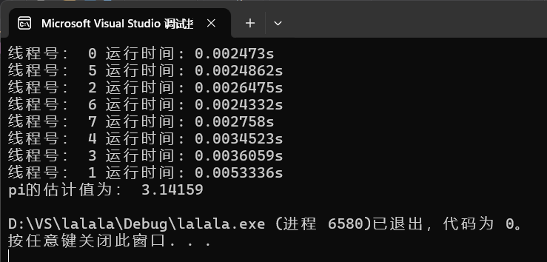
为了更直观的体现出是多线程运行的结果，在每一个线程中加了一个记录时间的变量，最后在临界区输出。结果为3.14159，与预期相符，实验结果正确。

3、编程与调试心得（遇到的问题和解决的办法，以及获得的收获）
编写并行程序时，重要的注意事项包括设置线程数、声明私有变量、合理分配任务给不同线程、保护共享资源以避免竞态条件。完成OpenMP库计算圆周率近似值的程序很好地使我明白了这些事情，是CA中多线程的直观体现，使我加深了理解。

